
suma de números decimales
Resuelva las siguientes sumas de números decimales.
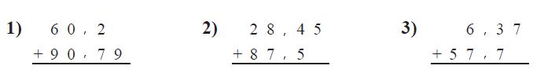

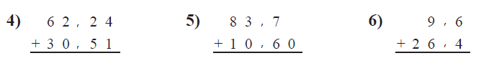

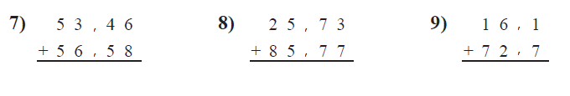

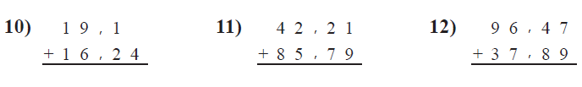

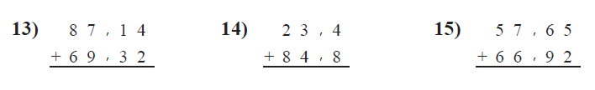
Elaborado por http://www.commoncoresheets.com
Adaptado por Paola Ramírez G.

